67 Mon pauvre amant soldat infortuné
Recueilli à Bélaye

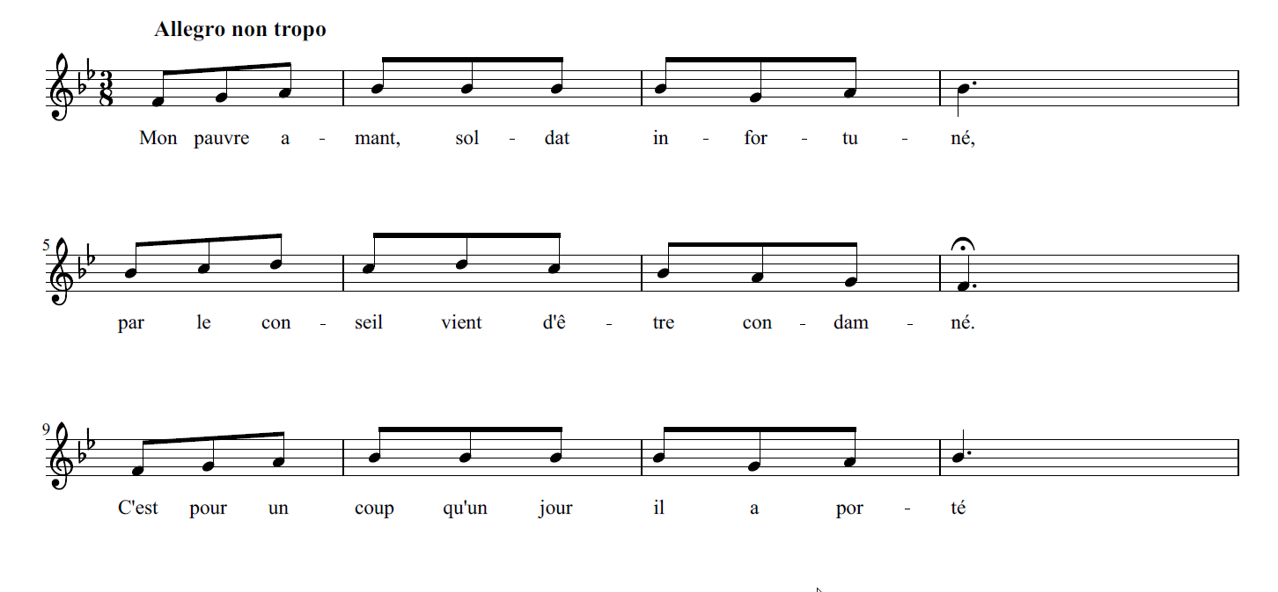

1 – Mon pauvre amant soldat infortuné,
Par le conseil vient d’être condamné :
C’est pour un coup qu’un jour il a porté
Au lieutenant qui l’avait insulté.
Je deviens folle
De tristesse et d’ennui,
Il se désole,
Et moi je pleure ici.

2 – A la prison si je viens le trouver,
Mon cœur me dit que je puis le sauver.
Rien ne résiste au pouvoir de l’amour :
J’espère bien le prouver quelque jour.
Ouvrez la porte,
Geôlier compatissant,
C’est moi qui porte
Des fruits à mon amant.

3 – Dans le cachot, belle vous entrerez.
Mais promptement il vous faut dépêcher.
Car c’est demain qu’on va le fusiller.
Mais aussitôt s’étant mise à pleurer :
Mon pauvre Charles
Est mis sous les verrous :
Quand je lui parle,
Bon geôlier, laissez-nous.

4 – Nous étions seuls, à mon amant je dis :
Il faut tous deux que nous changions d’habits.
De te sauver je conserve l’espoir.
Tiens, prends ma robe et ce grand voile noir.
Sors au plus vite,
Un mouchoir sur les yeux,
Et prends la fuite.
Je te fais mes adieux.

5 – Le lendemain on vient me réveiller,
On me dit : marche, on va te fusiller.
On me conduit au-dessus des remparts.
Mais quand on vit mes longs cheveux épars :
C’est une fille!
Crièrent les soldats.
Elle est gentille,
Ne la fusillons pas.

6 – Au général on en fit le rapport,
Qui fit suspendre mon arrêt de mort.
Le lendemain j’appris que mon amant
D’un grand danger sauva le régiment.
Brisons nos chaînes,
Nous voilà graciés.
C’est peu de peine
Nous voilà mariés.

